Istruzioni operative per la rendicontazione delle spese e la richiesta di erogazione del contributo in conto capitale a valere sulle risorse del PNRR (Titolo III del D.M. 414 del 7 dicembre 2023 e s.m.i.).
Il Soggetto Beneficiario può inviare al GSE, tramite il Portale informatico dedicato, la richiesta di rimborso della quota a saldo, dopo aver:
- avviato il progetto nel rispetto dei requisiti previsti dal Decreto e comunicato la data di avvio al GSE tramite il Portale;
- sottoscritto l’atto d’obbligo in seguito alla pubblicazione del decreto di concessione del contributo emanato dal Ministero;
- sostenuto tutte le spese ammissibili relative al completamento dell’impianto/UP;
- completato i lavori di realizzazione dell’impianto/UP, ivi incluse le opere strettamente necessarie alla realizzazione fisica della connessione;
- ottenuto l’entrata in esercizio dell’impianto/UP;
- verificato che sia stata inviata dal Soggetto Referente della configurazione, tramite il Portale dedicato del GSE, l’Istanza di accesso al servizio in autoconsumo diffuso per la configurazione (CER o Gruppo di autoconsumatori) in cui l’impianto/UP in esercizio è inserito.
Per richiedere il contributo, il Soggetto Beneficiario dovrà trasmettere la domanda di rimborso (Allegato 1 delle istruzioni operative) corredata dei seguenti documenti:
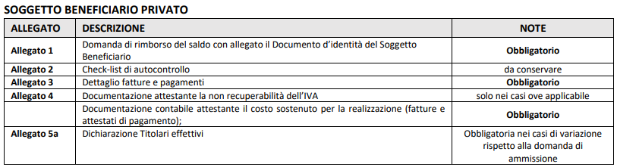
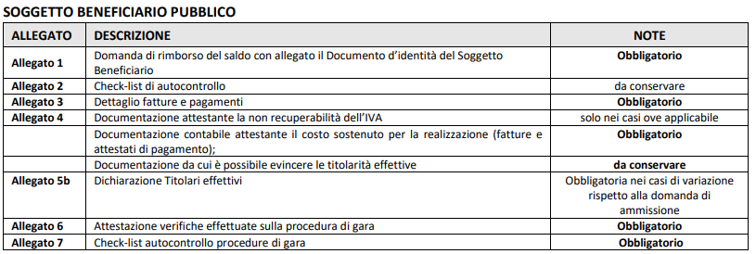
Successivamente alla ricezione della richiesta di erogazione del contributo il GSE avvia un’istruttoria che chiude entro 60 giorni (al netto dei tempi imputabili al Soggetto Beneficiario pe risposte ad eventuali integrazioni). L’istruttoria si conclude con una comunicazione recante le risultanze: in caso di esito positivo il GSE comunica l’ammontare dei contributi spettanti con le relative tempistiche di erogazione.
Le spese ammissibili sono quelle già indicate all’Appendice E delle regole operative del GSE. Devono corrispondere ai soli costi reali effettivamente sostenuti dal Soggetto Beneficiario/Attuatore, ovvero corrispondere a pagamenti interamente eseguiti e comprovati da fatture quietanzate alla data di presentazione della domanda di rimborso e riferite ad attività rientranti nelle macro-voci di spesa riportate all’Allegato 2 del Decreto.

Domanda di rimborso (allegato 1 delle Istruzioni operative GSE)
La domanda (Allegato 1) deve essere compilata inserendo i seguenti dati:
- Dati anagrafici del Soggetto Beneficiario/attuatore e del relativo soggetto firmatario;
- Valore del contributo in conto capitale, espresso in euro, per cui si richiede l’erogazione, a titolo di rimborso a saldo delle spese sostenute per l’attuazione dell’intervento fino al completamento dell’impianto di produzione. Si sottolinea che tale valore dovrà coincidere con quanto poi sarà inserito all’interno del file Dettaglio fatture e pagamenti allegato alla domanda di rimborso (Allegato 3).
- Nel caso in cui siano già stati erogati contributi a titolo di acconto, il contributo richiesto deve essere riportato al netto delle somme già percepite;
- Codice di Richiesta (codice pratica GAPRXXXXX o CRPRXXXXX rilasciato dal Portale GSE con l’inserimento della domanda di ammissione al PNRR accolta);
- Potenza dell’impianto realizzata che ai fini del calcolo del contributo in conto capitale (kW) e calcolata come differenza tra la potenza impianto ai sensi della Delibera 727/2022/R/eel (kW) e l’eventuale potenza d’obbligo Po (kW) ai sensi dell’art. 26 del D.Lgs 199/2021;
- Tipologia di impianto rinnovabile (fotovoltaico, eolico, idroelettrico, ecc);
- Codice CUP;
- N. conto corrente (IBAN)su cui si richiede l’erogazione del contributo che dovrà coincidere con l’IBAN dichiarato nella “Comunicazione conto corrente dedicato” già presentata nell’ambito di eventuali richieste di erogazione in acconto;
- Codice Tesoreria (da compilare solo per le Pubbliche Amministrazioni che rientrano nella Tabella A della Legge del 29 ottobre 1984, n. 720 (ad es. Comuni) per i quali non è possibile effettuare trasferimenti sull’IBAN);
- Data di avvio lavori: la data, così come definita dalle Regole Operative, deve coincidere con quanto comunicato al GSE, in adempimento a quanto previsto dalle Regole Operative stesse. Il Soggetto Beneficiario sarà tenuto a conservare la documentazione probatoria relativa all’accertamento della data, quale ad esempio: copia della Dichiarazione/comunicazione di inizio lavori presentata alle autorità competenti, recante il timbro di ricezione dell’autorità competente e/o inclusiva del cedolino di ricevuta della raccomandata/ricevuta della consegna della PEC e/o dell’evidenza di avvenuta ricezione da parte dell’autorità competente oppure documentazione attestante l’ordine di acquisto delle attrezzature ovvero documentazione attestante altro impegno che renda irreversibile l’investimento per la realizzazione dell’iniziativa;
- Codice dell’istanza di accesso al servizio in autoconsumo diffuso presentata dal Soggetto Referente.

Check-list di autocontrollo
Al fine di garantire la regolarità delle procedure e delle spese sostenute prima della loro rendicontazione è previsto che il Soggetto Beneficiario PNRR effettui un “controllo gestionale interno” (c.d. “autocontrollo”).
Per svolgere tali controlli viene messa a disposizione dei Soggetti Beneficiari una check-list di autocontrollo (Allegato 2) per accertare, prima dell’invio della richiesta di rimborso, il rispetto delle procedure previste dal Sistema di Gestione e controllo (SI.GE.CO.) del MASE per la rendicontazione delle spese.
Il documento, sottoscritto dal Soggetto Beneficiario, non deve essere inviato, ma solo conservato all’interno del fascicolo di progetto ed eventualmente fornito in caso di verifica per accertare i controlli interni effettuati prima dell’invio della domanda di rimborso.

Dettaglio fatture e pagamenti
La procedura di rendicontazione prevede la compilazione di un file Excel in cui saranno inseriti gli estremi e i dati di sintesi riferiti alle fatture, agli attestati di pagamento e ai contratti evidenziando inoltre le relazioni funzionali tra le precedenti entità (Allegato 3).

Attestazione IVA
Al fine di consentire le opportune verifiche, qualora un Soggetto Beneficiario/attuatore non sia nella condizione di poter recuperare l’IVA e intenda farne concorrere l’importo alla determinazione del contributo massimo erogabile deve presentare specifica dichiarazione sostitutiva, attestante la propria posizione rispetto alla detraibilità dell’IVA.
Il modulo (Allegato 4) disponibile dovrà essere firmato sia dal Soggetto Beneficiario che dal Commercialista iscritto all’ordine dei Dottori Commercialisti o Revisore Contabile del Soggetto Beneficiario stesso.
In particolare, nello specifico allegato all’attestazione, dovranno essere elencate tutte le fatture per cui l’IVA rappresenta un costo specificando puntualmente:
- l’imponibile;
- l’IVA Complessiva;
- l’IVA non recuperabile.

Documentazione contabile attestante il costo sostenuto per la realizzazione dell’intervento
Il Soggetto Beneficiario deve inviare tutti gli attestati di spesa e le fatture dichiarate nel documento “Dettaglio fatture e pagamenti” (Allegato 3).

Attestazione verifiche effettuate sulla procedura di gara
La presente attestazione dovrà essere trasmessa al GSE solamente nel caso in cui il Soggetto Beneficiario è un Soggetto Pubblico (Allegato 6_Attestazione verifiche effettuate sulla procedura di gara).

Check-list autocontrollo procedure di gara
La check list Allegato 7_Check-list autocontrollo procedure di gara dovrà essere trasmessa al GSE solamente nel caso in cui il Soggetto Beneficiario è un Soggetto Pubblico.

